В ОМВД России по Добринскому району открыли двери для школьников.
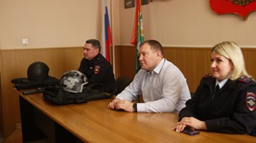
Сегодня в добринской полиции в рамках всероссийской патриотической акции «Неделя мужества», ежегодно проводимой в канун Дня защитника Отечества, состоялось мероприятие, уже ставшее традиционным. Сотрудники провели экскурсию для учащихся лицея №1 п.Добринка.

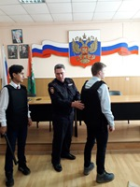
Начальник ОМВД полковник полиции Сергей Наклескин рассказал ученикам 10-х классов о службе в органах внутренних дел, отметив, что если подростки со школьных лет будут добросовестно относиться к учебе, то в будущем смогут добиться успеха в любом деле. И даже прийти работать в полицию. Ведь, к примеру, работа следователя, сотрудника уголовного розыска, участкового уполномоченного полиции очень интересна и ответственна. Профессионально помогать людям в беде - всегда почетно.

О выборе будущей профессии с учащимися поговорила помощник начальника отдела внутренних Светлана Требунских. Она предложила ребятам рассмотреть вопрос поступления в учебные заведения системы МВД России и рассказала, что для этого необходимо.

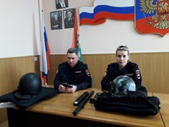
В ходе встречи с подростками, особенностями несения службы в ГИБДД поделилась инспектор дорожно- патрульной службы Анастасия Злобина, а о работе участкового уполномоченного рассказала Екатерина Чекмарева. Инспектор ПДН Елена Глотова остановилась на вопросах профилактики преступлений и правонарушений среди несовершеннолетних.

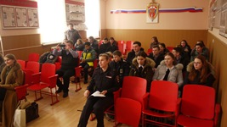
В заключении заместитель начальника полиции Владимир Майоров не только рассказал ребятам о том, какие спецсредства состоят на вооружении в полиции, но и особо смелым и любознательным предоставил возможность примерить бронежилеты, каски, проверить в действии металлодетектор. А так же показал образцы табельного оружия.

Главная цель мероприятия - патриотическое воспитание молодежи, формирование правильных жизненных ориентиров, профилактика правонарушений среди несовершеннолетних и популяризации службы в органах внутренних дел, - была выполнена. Гости остались довольны увиденным и услышанным, поблагодарили сотрудников за содержательную экскурсию и новые впечатления.

